Aufenthalt an der Nord Universitet, Levanger, Norwegen
17. – 23. März 2024, Staff Training Program
Alexander Lengauer

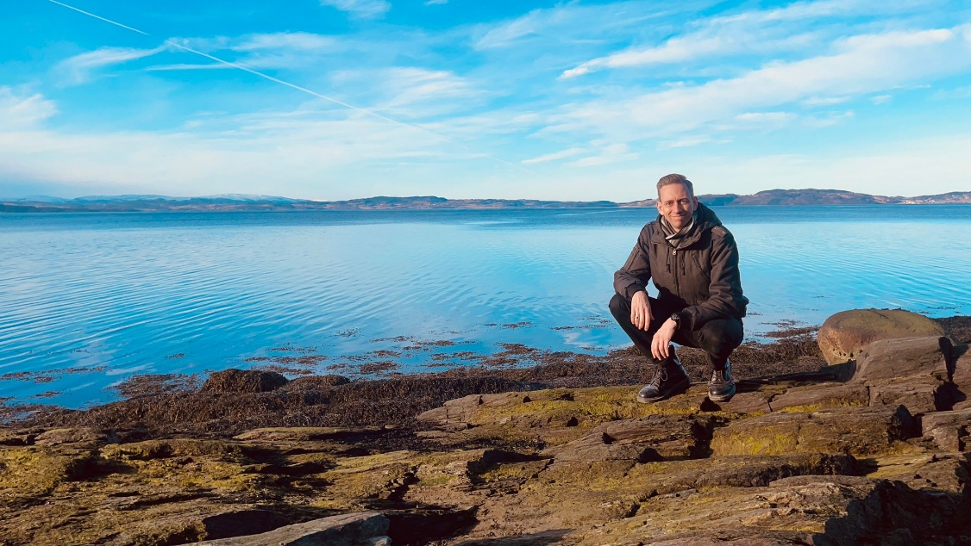

Der Ort Levanger
Levanger, gelegen etwa 80 km nördlich der bekannteren Stadt Trondheim in Mittelnorwegen, ist ein unbekannteres Erasmus-Ziel, das von Wien aus meist über eine Umsteigeverbindung, oft via Oslo oder Kopenhagen, angeflogen wird. Die direkte Zugverbindung vom Flughafen Trondheim ermöglicht es, Levanger in nur einer Stunde zu erreichen.
Obwohl in Levanger formal über 20.000 Menschen leben, verteilen sich diese auf ein Gebiet von der Größe Wiens, was den Ort eher wie ein Dorf denn als Stadt erscheinen lässt. Levanger lässt sich bequem zu Fuß erkunden. Trotz der geringen Anzahl an kulturellen Sehenswürdigkeiten bietet die Kleinstadt direkten Zugang zum Meer und einen charmanten kleinen Hafen, der zu ausgedehnten Spaziergängen einlädt.

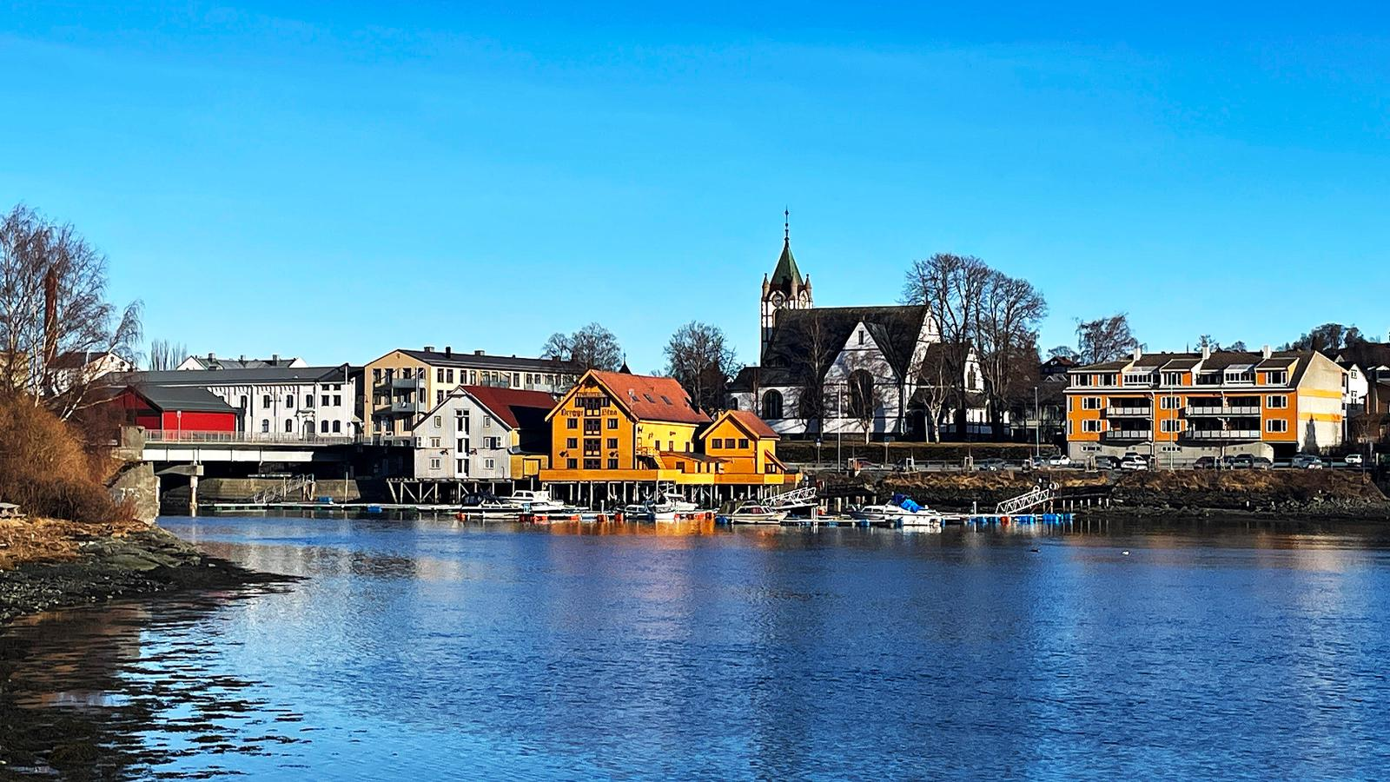
Das Städtchen Levanger ist ein sehr ruhiger Ort.
Ein besonderes Highlight ist die Fährverbindung, die Levanger mit der gegenüberliegenden Seite des Fjords verbindet. Die etwa 1,5-stündige Rundfahrt bietet eindrucksvolle Ausblicke und ist zudem kostenlos. Zum Schwimmen im Meer laden laut den Einheimischen lediglich die warmen Tage im August ein.

Unterkunft & Versorgung
Levanger bietet mit gerade einmal zwei Hotels eine eher bescheidene Auswahl an Übernachtungsmöglichkeiten, wobei das Thon Hotel das größere der beiden ist. Sowohl meine slowenischen Kolleginnen als auch ich waren dort untergebracht. Trotz der überschaubaren Auswahl an Restaurants und Einkaufsmöglichkeiten empfand ich dies keineswegs als Nachteil, da es den Charme von Levanger unterstreicht.
Häufig werden die hohen Lebenshaltungskosten in Norwegen thematisiert, doch aus meiner Sicht bedarf es hier einer differenzierten Betrachtung. Die Preise in Supermärkten liegen grob auf dem Niveau, das man (leider) mittlerweile auch in Österreich gewohnt ist. Restaurants und Hotels sind ein wenig teurer als hierzulande. Der eigentliche Kostenfaktor ist Alkohol, der aufgrund hoher Steuern mit Preisen von 12 bis 15 Euro pro Glas Bier zu Buche schlägt. Die Preise für Zugtickets hingegen entsprechen dem österreichischen Standard. Wer also auf Alkohol verzichtet, wird die norwegischen Preise weniger abschreckend finden, als man vielleicht erwartet.

Die Universität
Die Nord Universitet, eine staatliche Universität in Norwegen, spielt eine zentrale Rolle in der Bildungslandschaft des Nordens dieses weitläufigen Landes. Mit ihrem Hauptcampus in Bodø, im äußersten Norden gelegen, und einem weiteren großen Campus in Levanger, sowie sieben weiteren Nebenstandorten, bietet sie ein umfassendes Bildungsangebot. Die Universität beherbergt rund 11.000 Studierende, die von über 1.000 Mitarbeitenden unterstützt und betreut werden. Die geografische Verteilung der Standorte, die nicht spezifischen Fachrichtungen zugeordnet sind, erfordert von den Lehrenden eine hohe Reisebereitschaft, da sie regelmäßig per Nachtzug oder Flugzeug zwischen den Standorten pendeln.
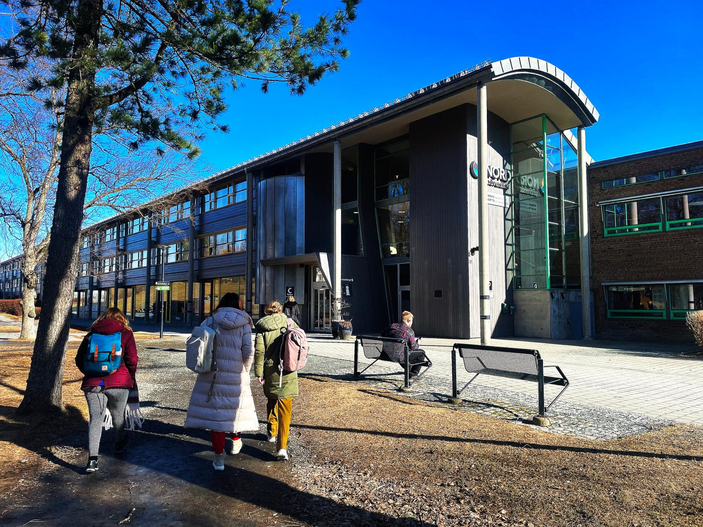
Der Campus in Levanger ist einer der vielen Standorte der Nord Universitet.
Meine Erfahrung mit einem von Dr.^{in} Morgane Colleau exzellent organisierten Staff Training Programme an dieser Universität war außerordentlich positiv. Gemeinsam mit Kolleginnen und Kollegen aus Slowenien und den Niederlanden erhielt ich am ersten Tag einen tiefen Einblick in das norwegische Schulsystem durch eine Reihe informativer Vorträge. Die folgenden Tage waren geprägt von sorgfältig geplanten und äußerst aufschlussreichen Schulbesuchen. Der Höhepunkt des Programms war der vierte Tag, der ganz im Zeichen der Outdoorpädagogik stand, welche wir nicht nur theoretisch erörterten, sondern durch eine Kayak-Anreise auch praktisch erleben durften

Das norwegische Schulwesen
Das faszinierendste Element meines Aufenthalts war die Einführung in das norwegische Schulsystem, das sich in vielen Aspekten von dem Österreichs unterscheidet. In Norwegen durchlaufen alle Kinder zunächst eine gemeinsame Grund- und anschließend eine Mittelschule, ohne dass es vor der 7. Klasse Schulnoten oder Zeugnisse gibt. Zudem ist das Wiederholen einer Klasse unbekannt.
Das Herzstück des norwegischen Bildungsansatzes ist der Gemeinschaftsgedanke: Die Schule zielt darauf ab, Kinder und Jugendliche zu befähigen, später als aktive Mitglieder einer gemeinschaftlich geformten Gesellschaft zu leben. Dies erklärt die Präferenz, Schülerinnen und Schüler nicht zu trennen, da sie auch im späteren Leben miteinander interagieren werden. Meine Berichte über das österreichische Schulsystem stießen auf eine Mischung aus höflicher Verwunderung und Unverständnis.

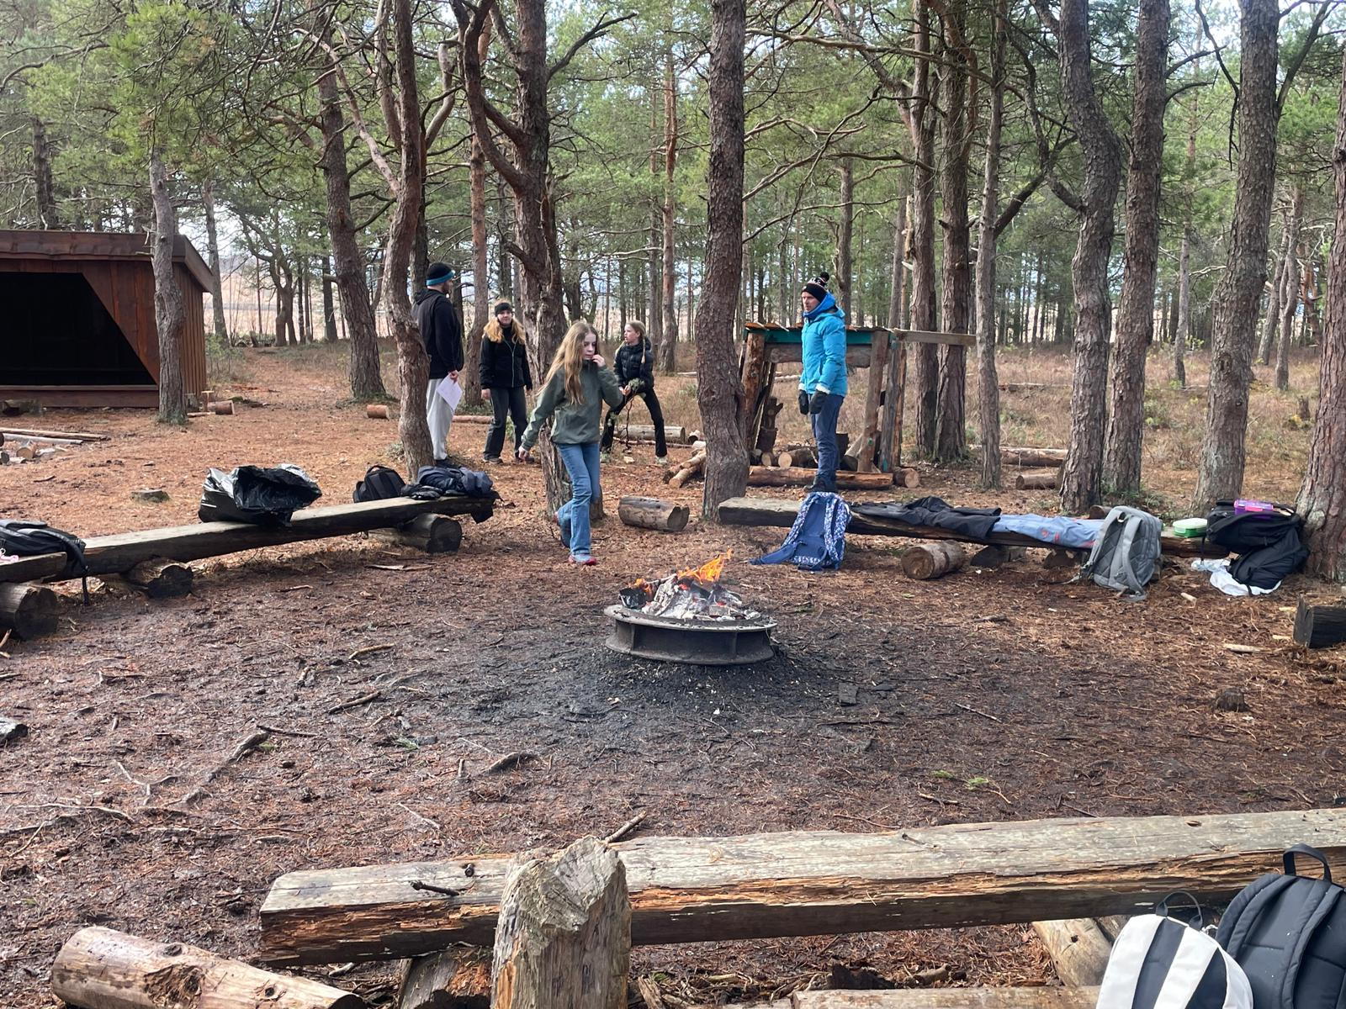
Der Freiluftunterricht findet bei ausnahmslos jedem Wetter statt.

Besonders hervorzuheben ist die norwegische Praxis, junge Menschen auf ein Leben in und mit der Natur vorzubereiten, was sich im festgeschriebenen Outdoor-Unterricht manifestiert. Hierbei wird der Lehrplan flexibel an die Umgebung angepasst; so erlebte ich eine Mathematikstunde im Freien, in der mit Steinen gearbeitet wurde, die die Schüler im nahegelegenen Wald gesammelt hatten. Diese Lehrmethode, bekannt als "Friluftsliv", unterstreicht Norwegens einzigartigen pädagogischen Ansatz, der die Natur als erweitertes Klassenzimmer betrachtet und nutzt.
Einen Tag lang wurden uns outdoor-pädagogische Konzepte nähergebracht.

Tipp:
Für all diejenigen, die es sich finanziell erlauben können, empfehle ich nachdrücklich, einen Aufenthalt mit einem Mietwagen zu planen. Zwar ist die Zuganbindung zum Flughafen und auch zur größeren Stadt Trondheim hervorragend, aber abseits dieser gut erschlossenen Routen präsentiert sich das ländliche Mittelnorwegen vornehmlich als Autoland. Um die malerischen Landschaften und versteckten Schätze der Region wirklich erkunden und erleben zu können, ist ein eigenes Fahrzeug unerlässlich.
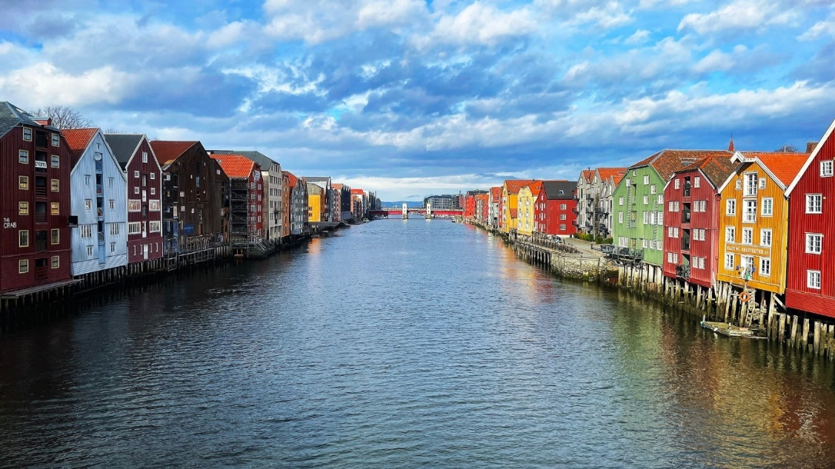
Trondheim ist etwas über eine Stunde von Levanger entfernt und sollte unbedingt besichtigt werden.

Auslandsaufenthalte vermitteln nicht nur Landeskunde, sondern sind auch eine ausgezeichnete Möglichkeit Kontakte zu knüpfen.

